ANNEX VIII
INVERSIONS

Abril 2025

DESCRIPCIÓ DE LES ACTUACIONS
El present Pla Director preveu portar a terme un seguit d’actuacions que tenen per objectiu d’una banda assegurar un servei d’abastament d’aigua potable fiable i de qualitat i, per altra, assegurar les infraestructures d’aquest servei, per al creixement urbanístic que preveu les normes subsidiàries del municipi de Llambilles. Així doncs, classifiquem les actuacions en les categories que es descriuen a continuació:

A - Actuacions en alta per a la millora de les instal·lacions i l'increment dels rendiments
A.1- Instal·lació d’una tanca perimetral al dipòsit de Llambilles
Segons recull el Real Decret 03/2023 pel que s’estableixen els criteris sanitaris de la qualitat de l’aigua de consum humà, els punts de captació d’aigua destinada a l’abastament de la població i els puts d’emmagatzematge, hauran d’estar senyalitzats de forma visible per a la seva identificació i s’hauran d’instal·lar les proteccions necessàries per a que no es contamini o s’empitjori la seva qualitat de l’aigua. És per aquest motiu que es proposa la instal·lació d’una tanca perimetral al dipòsit de Llambilles.
A.2- Instal·lació d’un auto analitzador de clor al dipòsit de capçalera associat a un telecontrol
El dipòsit de Llambilles no disposa d’autoanalitzador de clor, i no permet dur a terme un control de la qualitat de l’aigua. Per tal de garantitzar la qualitat de l’aigua subministrada, es proposa la instal·lació d’un autoanalitzador de clor al dipòsit que estigui associat a un telecontrol i permeti obtenir dades de manera remota sobre aquest paràmetre.
A.3- Instal·lació d’un comptador d’entrada al dipòsit de Llambilles
Actualment, el dipòsit de Llambilles no disposa de comptador d’entrada, i es desconeix el volum d’aigua que s’hi emmagatzema. Es proposa la instal·lació d’un comptador telecontrolat que permeti controlar el cabal que entra al dipòsit, i es pugui consultar de manera remota.

B - Actuacions en alta de noves zones de creixement
Una vegada analitzada la situació actual del sistema d’abastament d’aigua potable del municipi de Llambilles, les reserves hídriques disponibles i estudiant les dotacions d’aigua potable necessàries a partir dels diferents sectors de desenvolupament descrits en les normes subsidiàries vigent, no es considera necessària planificar cap actuació en alta deguda a les noves zones de creixement.
C - Actuacions en baixa per a la millora de les instal·lacions

C.1- Auditoria de les estructures elèctriques de les instal·lacions de la xarxa d’abastament
Amb l'objectiu d’avaluar l'estat d’aquests elements a la xarxa de Llambilles i el seu grau de compliment de les normatives vigents pertinents a les instal·lacions elèctriques, es proposa dur a terme una auditoria dels sistemes elèctrics i de les estructures/instal·lacions de la xarxa de subministrament del municipi que consumeixen energia elèctrica.
C.2- Auditoria de Seguretat de les instal·lacions de la xarxa d’abastament
Es proposa dur a terme una auditoria de totes les estructures/instal·lacions de la xarxa d’abastament de Llambilles, que pretengui verificar l'estat de les mesures de seguretat existents i identificar la necessitat de millores per complir la legislació vigent.
C.3- Assessorament i consultoria per a l’elaboració i implantació del pla de seguretat corporativa i auditoria de seguretat, protecció i emergències de les instal·lacions del subministrament d'aigua
Les infraestructures hídriques són susceptibles d’intrusió, robatori o sabotatge. Es proposa dur a terme un assessorament i consultoria de les instal·lacions de la xarxa d’abastament per tal d’elaborar i implantar un pla de seguretat corporativa i una auditoria de seguretat, protecció i emergències.
C.4 – Renovació parcial de la xarxa de la Urbanització Veïnat de les Brugueres
La xarxa d’abastament d’aigua potable del Veïnat de les Brugueres és antiga i està deteriorada, provocant pèrdues que disminueixen el rendiment. Es proposa la renovació de la xarxa mitjançant canonades PEAD PN 10 DN 125 (1.227,5 m), DN 160 (1.621,5 m) i DN 200 (1.108,8 m). La renovació d’aquestes canonades contempla també l’augment de diàmetres que permeti el compliment de la normativa contra incendis.
C.5 – Renovació de la xarxa del sector de Can Boronat
La xarxa d’abastament d’aigua potable del sector de Can Boronat és antiga i està deteriorada, provocant pèrdues que disminueixen el rendiment. Es proposa la renovació de la xarxa mitjançant canonades PEAD DN 125 PN 10 (513,59 m).
C.6- Instal·lació de comptadors sectorials a la xarxa de Llambilles
La xarxa de distribució Llambilles no disposa de cabalímetres que mesuren els cabals que subministra a les diferents xarxes. Es proposa la instal·lació de tres nous comptadors sectorials dotats amb sistemes de telecontrol que permeten controlar millor els cabals de la xarxa i disposar de rendiments per sectors.
C.7 –Mallat de la xarxa de distribució del Sector Avinguda de les Gavarres
Les canonades del sector Avinguda de les Gavarres és de tipus ramificada. Es proposa el mallat de la xarxa mitjançant la instal·lació de 174,90 m de canonada PEAD DN 125 PN 10.
C.8- Instal·lació de nous hidrants i adequació del sistema contra incendis
La xarxa d’abastament de Llambilles no té una cobertura suficient d’hidrants, i alguns dels hidrants existents no compleixen amb la normativa vigent. Per fer-ho, es proposa la instal·lació de 9 nous hidrants i la instal·lació d’un tram de canonada PEAD PN 10 DN 125 (84,2 m) per completar el mallat de la xarxa. És necessari instal·lar nous hidrants a:
- C/ de Fornells
- Camí de les Brugueres (2 hidrants)
- Carretera de Quart a Fornells de la Selva
- Carretera C-65 (2 hidrants)
- C/ Raval (Veïnat Erols)
- Av/ del Gironès
- Can Morrofred

C.9 – Renovació de trams de la xarxa de PVC i fosa dúctil no contemplats en altres actuacions
Alguns trams de la xarxa són de PVC i fosa dúctil, i la seva substitució no es contempla en altres actuacions. Per tant, es proposa la substitució dels trams de PVC (136,51 m) i fosa dúctil (1.238,7 m) mitjançant la instal·lació de canonades PEAD PN 10 DN 160 (125,75 m) i DN 200 (1.249,46 m).

D - Actuacions en baixa per a noves zones de creixement
Una vegada analitzada la situació actual del sistema d’abastament d’aigua potable del municipi de Llambilles, les reserves hídriques disponibles i estudiant les dotacions d’aigua potable necessàries a partir dels diferents sectors de desenvolupament descrits en les normes subsidiàries vigent, no es considera necessària planificar cap actuació en alta deguda a les noves zones de creixement.

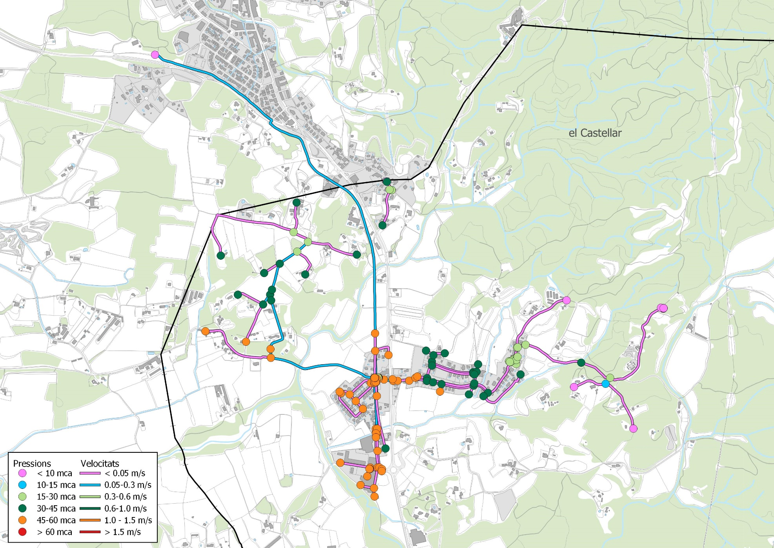
Figura 1. Prognosi futura de la xarxa de Llambilles

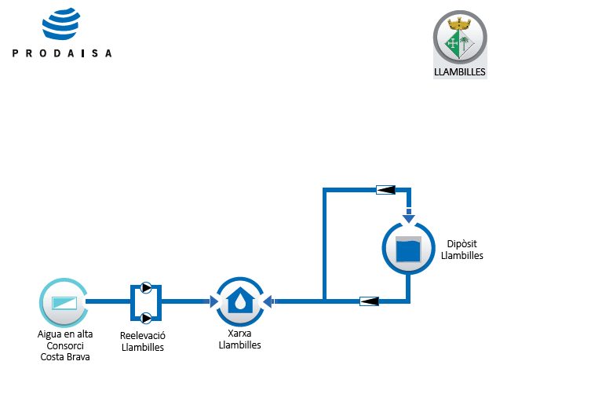
Figura 2. Esquema vertical de la xarxa futura de Llambilles

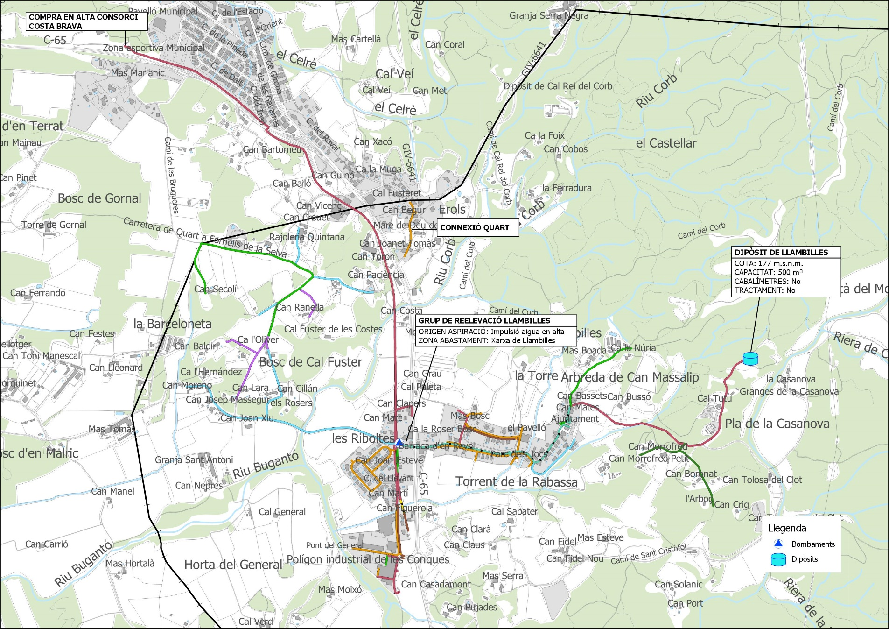
Figura 3. Esquema horitzontal de la xarxa futura

RESUM DE LES ACTUACIONS
A) | Actuacions en alta per a la millora de les instal·lacions i l'increment dels rendiments | PEC | PEC (IPC 14,1%)
A-1 | Instal·lació d'una tanca perimetral al dipòsit de Llambilles | 8.896,85 € | 10.151,31 €
A-2 | Millora dels sistemes de cloració | 32.028,67 € | 36.544,71 €
A-3 | Instal·lació d'un comptador d'entrada al dipòsit de Llambilles | 4.448,43 € | 5.075,66 €
C) | Actuacions en baixa per a la millora de les instal·lacions | PEC | PEC (IPC 14,1%)
C-1 | Auditoria de les estructures elèctriques de les instal·lacions de la xarxa d'abastament | 2.420,00 € | 2.761,22 €
C-2 | Auditoria de Seguretat de les instal·lacions de la xarxa d'abastament | 2.420,00 € | 2.761,22 €
C-3 | Assessorament i consultoria per a l'elaboració i implantació del pla de seguretat corporativa i auditoria de seguretat, protecció i emergències de les instal·lacions del subministrament d'aigua | 2.178,00 € | 2.485,10 €
C-4 | Renovació parcial de la xarxa de la Urbanització Veïnat de les Brugueres | 538.339,87 € | 614.245,79 €
C-5 | Renovació de la xarxa del sector de Can Boronat | 92.675,08 € | 105.742,27 €
C-6 | Instal·lació de comptadors sectorials a la xarxa de Llambilles | 13.345,28 € | 15.226,96 €
C-7 | Mallat de la xarxa de distribució del Sector Avinguda de les Gavarres | 31.560,73 € | 36.010,79 €
C-8 | Instal·lació de nous hidrants i adequació del sistema contra incendis | 36.020,67 € | 41.099,58 €
C-9 | Renovació de trams de la xarxa de PVC i fossa dúctil no contemplats en altres actuacions | 223.520,08 € | 255.036,41 €
TOTAL |  | 987.853,66 € | 1.127.141,03 €

